

INFORME TÉCNICO DE FISCALIZACIÓN AMBIENTAL

REQUERIMIENTO DE INGRESO AL SEIA

ÁRIDOS MAIPÚ S.A.

DFZ-2020-390-XIII-RCA

Marzo 2020

 | Nombre | Firma
Aprobado | Claudia Pastore H.
Elaborado | Paola Jara Martin

Contenido

1 RESUMEN 3
2 IDENTIFICACIÓN DE LA UNIDAD FISCALIZABLE 4
3 ANTECEDENTES DE LA ACTIVIDAD DE FISCALIZACIÓN 5
4 HECHOS CONSTATADOS RESPECTO A LA HIPÓTESIS DE ELUSIÓN AL SEIA 7
5 CONCLUSIONES 19
6 ANEXOS 24

RESUMEN

El presente documento da cuenta de los resultados de las actividades de fiscalización ambiental realizadas por Superintendencia del Medio Ambiente, a la unidad fiscalizable “ARIDOS MAIPU S.A.” propiedad de la empresa del mismo nombre.

El proyecto consiste en la extracción mecanizada y procesamiento de áridos y la subsecuente recuperación del suelo del área. Actualmente el proyecto se mantiene en operación respecto de la extracción de áridos.
La fiscalización, consistente en un examen de información fue motiva por una denuncia, siendo las materias analizadas: a) Hipótesis de elusión al SEIA, b) potenciales incumplimientos a la RCA N° 170/2000 por la actual operación del proyecto.

Dentro de los hallazgos constatados, se incluyen que el titular, Áridos Maipú S.A, o en su defecto su arrendataria actual poseedora de la patente municipal, empresa “Ingeniería y Construcción Incoferriq S.A”, han expandido la superficie autorizada para la extracción de áridos de la RCA N 170/2000, en aproximadamente 63,99 hectáreas, con una producción estimada de 4.192.924 m³ de áridos, superando los límites establecidos en el D.S N° 40/200, literal i.5.1), respecto de la superficie (5 ha) y total material extraído (100.000m³), sin haberse sometido a evaluación ambiental.

Por otra parte, respecto de la operación de la RCA N° 170/2000, se constataron los siguientes hallazgos: a) No se ha dado cumplimiento a la obligación de recuperar a condición de suelo agrícola, la totalidad de las 39 hectáreas intervenidas, manteniendo la actividad de extracción y selección de áridos vigentes, en forma posterior a la vida útil del proyecto, b) se ha materializado el proyecto sin contar con un plan de recuperación de suelos, autorizado ambientalmente, c) el titular ha mantenido dos planta de selección y procesamiento de áridos, adicionales a las autorizadas ambientales; y d) No se han remitidos los seguimientos ambientales trimestrales referidos a la calidad de agua subterránea, ni las auditorias ambiental independientes comprometidas.

Señalar, que en el informe DFZ-2015-54-XIII-RCA-IA, también se constataron hallazgos ambientales relativos a la recuperación de suelo, entrega de seguimientos ambientales, y auditoría ambiental independiente, y además que el titular Áridos Maipú S.A., presenta procesos sancionatorios dictados por la CONAMA respecto de, entre otros, la falta de presentación del plan de recuperación de suelos.

IDENTIFICACIÓN DE LA UNIDAD FISCALIZABLE

Antecedentes Generales
Identificación de la Unidad Fiscalizable:  ÁRIDOS MAIPÚ S.A. | Estado operacional de la Unidad Fiscalizable:  En operación
Región: Metropolitana | Ubicación específica de la unidad fiscalizable:  Huerto chacra Los Pidenes, ubicado en la ribera norte del río Mapocho, camino rinconada de Maipú km, comuna de Maipú.
Provincia: Santiago
Comuna: Maipú
Titular de la unidad fiscalizable: Áridos Maipú S.A. | RUT o RUN: 96.861.790-7
Domicilio titular: fundo los pidenes, Km 4 Camino Rinconada de Maipú. | Correo electrónico:
Teléfono:
+56(2) 26529500
Identificación del representante legal:  Gonzalo Alarcón Lavín | RUT o RUN:
Domicilio representante legal:  Fundo Los Pidenes, Km 3,5, Camino Rinconada, Comuna de Maipú | Correo electrónico: segambiente@vtr.net
 | Teléfono: -+56(2) 25384310

Ubicación y Layout
Mapa de contexto regional
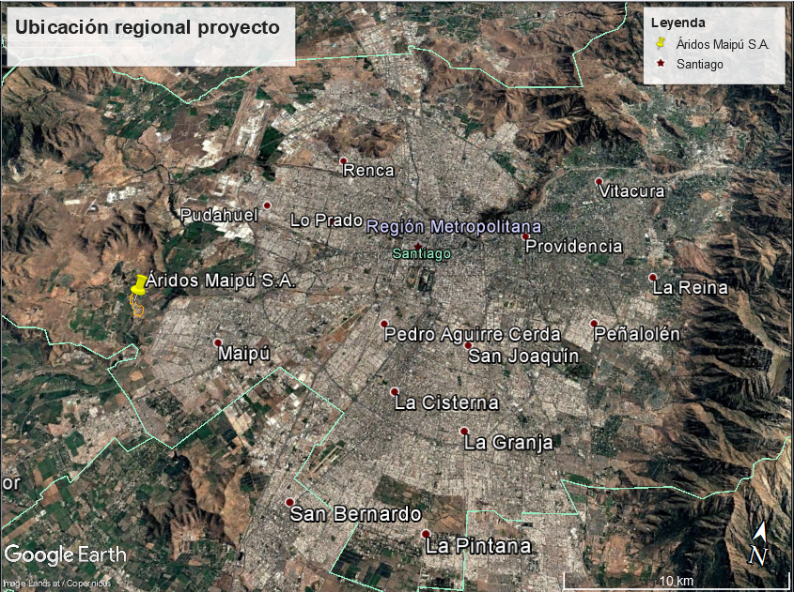

Coordenadas UTM: DATUM WGS84 HUSO 19s | Norte: 6291010 | Este: 331069
Fuente: Google Earth

Mapa de ubicación local del proyecto
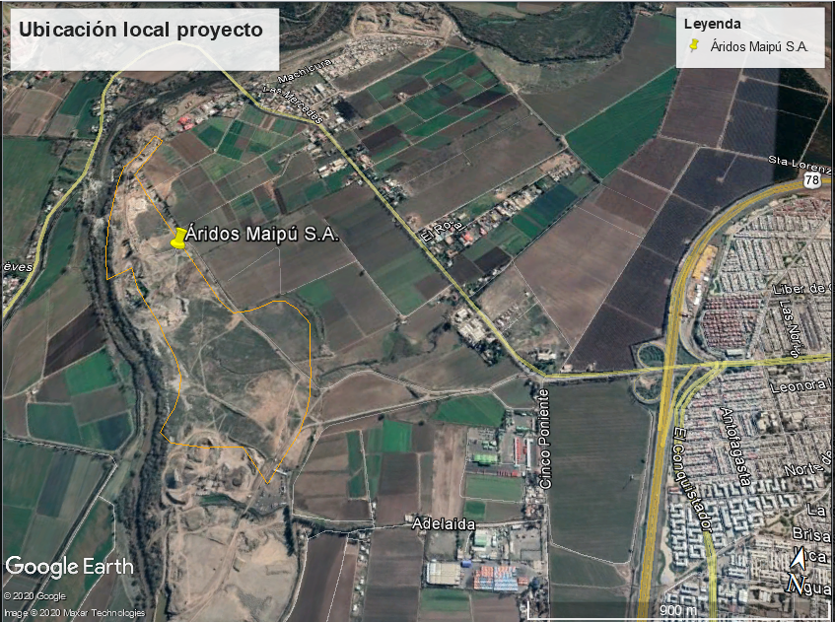
Ruta de acceso: Por Américo Vespucio Norte y tomar la Autopista del Sol en dirección oeste, hasta llegar a Camino a Rinconada donde se ingresa unos 5,4 km hasta llegas a la instalación.
Coordenadas UTM: DATUM WGS84 HUSO 19s | Norte: 6291010 | Este: 331069
Fuente: Google Earth

INSTRUMENTO DE CARÁCTER AMBIENTAL FISCALIZADO

Identificación de Instrumento de Carácter Ambiental fiscalizado.
N° | Tipo de instrumento | N°/año | Comisión | Título | Comentarios
1 | RCA | 170/2000 | COREMA RM | Recuperación y mejoramiento de suelos  mediante la extracción y procesamiento de áridos | -Recurso de reposición, R.E N° 13/20011 (página 110 del expediente consolidado)  R.E N° 13/01 acoge parcialmente lo requerido por Áridos Maipú S.A., modificando condiciones del cerco vegetal y perimetral, y condiciones de humectación de caminos.  -Recurso de reposición, resuelto por la R.E N° 55/2002, que acoge parcialmente lo solicitado por Áridos Maipú S.A. (página 381, del expediente consolidado)  La R.E N° 55/2002 estableció 3 puntos: a) plazo de 60 días para ingresar la modificación del plan de recuperación del suelo al SEIA;  b) suspender la implementación de la fase de recuperación y mejoramiento del suelo, a través del relleno del área explotada con material inerte proveniente de la construcción y material de relleno, hasta la aprobación del plan de recuperación de suelo;  c) la explotación del proyecto podrá continuar en la medida que no interfiera con el desarrollo de la fauna que coloniza las lagunas existentes.  -Recurso de reposición, en contra la R.E N° 55/2002, resuelto a través de la R.E N° 342/2002. (página 377 del expediente consolidado)  La R.E N° 342/2002 resuelve acoger parcialmente la reclamación efectuado por el titular, en el sentido de ampliar a julio de 2002, como plazo fatal, para el ingreso del plan de recuperación de suelos.  Las resoluciones antes mencionadas, se encuentran en el Anexo N° 2  La operación de proyecto ha sido sancionada ambientalmente por la CONAMA en 4 ocasiones. El resumen de los procedimientos sancionatorios se encuentra disponible en el anexo N° 3
2 | RCA  (Rechazada) | 383/2003 | COREMA RM | Modificación etapa de abandono proyecto de  recuperación y mejoramiento de suelos  mediante la actividad de extracción y procesamiento de áridos | RCA DESFAVORABLE.  Proyecto tuvo por modifica el plan de abandono y recuperación de suelos del proyecto aprobado por la RCA N° 170/2000, el cual por la extracción de material pétreo generó alumbramiento de aguas subterráneas.  La modificación propuesta consistía en reemplazar el relleno de las piscinas y su posterior habilitación de uso agrícola, por la habilitación de una laguna con uso futuro turístico, debido a la presencia de avifauna.  El proyecto fue rechazado, principalmente porque la modificación propuesta por el titular, no se consideró como una medida de reparación para el suelo agrícola perdido por la actividad de extracción de áridos.

Motivo de la Actividad de Fiscalización

Motivo |  | Descripción
 | No programada | x | Denuncia
 | No programada |  | Autodenuncia
 | No programada |  | De Oficio
 | No programada |  | Otro
 | No programada | Detalles: Denuncia 456-XIII-2019 de la ilustre municipalidad de Maipú.

Materia Específica Objeto de la Fiscalización Ambiental

- Hipótesis de elusión al SEIA.
- Potenciales incumplimientos la RCA N° 170/2000 por la operación del proyecto.

Documentos revisados

N° | Nombre del documento revisado | Origen/ Fuente documento | Observaciones
1 | Denuncia 456-XIII-2019 | Municipalidad de Maipú | De acuerdo con la información proporcionada por la ilustre municipalidad de Maipú, actualmente el proyecto de extracción de áridos lo está desarrollando la empresa arrendataria “Ingeniería y Construcción Incoferriq S.A”, Rut 76.794.270-2, a través de la patente comercial definitiva vigente, otorgada el año 2011.

HECHOS CONSTATADOS RESPECTO A LA HIPÓTESIS DE ELUSIÓN AL SEIA

3.1. Hipótesis de elusión
Hecho constatado N° 1
Exigencia (s):
Ley N°19.300/1994, Ley sobre Bases Generales del Medio Ambiente
Artículo 10. Los proyectos o actividades susceptibles de causar impacto ambiental, en cualesquiera de sus fases, que deberán someterse al sistema de evaluación de impacto ambiental, son los siguientes:
(…) i) Proyectos de desarrollo minero, incluidos los de carbón, petróleo y gas, comprendiendo las prospecciones, explotaciones, plantas procesadoras y disposición de residuos y estériles, así como la extracción industrial de áridos, turba o greda.

Decreto Supremo N°40/2012, del Ministerio del Medio Ambiente, Reglamento del Sistema de Evaluación de Impacto Ambiental (RSEIA)
Artículo 3.- Tipos de proyectos o actividades.
Los proyectos o actividades susceptibles de causar impacto ambiental, en cualesquiera de sus fases, que deberán someterse al Sistema de Evaluación de Impacto Ambiental, son los siguientes:
i.5. Se entenderá que los proyectos o actividades de extracción de áridos o greda son de dimensiones industriales cuando:
i.5.1 Tratándose de extracciones en pozos o canteras, la extracción de áridos y/o greda sea igual o superior a diez mil metros cúbicos mensuales (10.000 m³/mes), o a cien mil metros cúbicos (100.000 m³) totales de material removido durante la vida útil del proyecto o actividad, o abarca una superficie total igual o mayor a cinco hectáreas (5 ha).”

Resolución de Calificación Ambiental N° 170/2000
Considerando N° 3. “El proyecto tiene una superficie total de 39 hectáreas”

DIA, Capitulo 3 (página 532 del expediente consolidado)
“b) Extracción de Áridos en el predio La Fase de extracción de áridos consiste en la habilitación de un pozo para llevar a cabo la remoción del material pétreo localizado en el subsuelo de la terraza que conforma el predio "Chacra Los Pidenes", cuyas reservas medibles se han cuantificado en 4.588.038 toneladas totales (2.548.910 m3 ) en un área de explotación útil de 389.351 m2 , las cuales serán explotadas bajo la modalidad de PIT Final a través de un diseño de celdas o bloques ordenados en dos niveles”
Examen de información:
- Lo autorizado en la RCA N° 170/2000 autorizado es una superficie total de intervención de 39 hectáreas, y de acuerdo a los antecedentes, incluido mapas de generales del proyecto (imagen N° 1) disponibles en el expediente consolidado de evaluación (accesible en https://seia.sea.gob.cl/expediente/expedientesEvaluacion.php?modo=ficha&id_expediente=2175), el área destinada la extracción de áridos corresponde a una superficie de 29 hectáreas (Imagen N° 2).
- Por otra parte, en el capítulo tercero de la DIA (página 532 del expediente consolidado), se indica que la explotación de las 4.588.038 toneladas totales (2.548.910 m³), autorizadas, se efectuara en un área de explotación útil de 389.351 m² (38.9 Ha).
- En base a la revisión de imágenes satelitales disponible sen Google Earth, es posible constatar que se ha habilitado una superficie adicional a la autorizada, de aproximadamente 63,99 hectáreas (Imagen N° 3), en la cual se observa claramente la instalación de una planta de procesamientos y selección de áridos (imagen N° 4).
- A través del uso de la regla de tres simple, es posible estimar el volumen total aproximado, extraído en la superficie adicional detectada, como sigue:

$$Volumen adicional estimado=\frac{volumen autorizado x superficie adicional}{superficie autorizada}$$

Dado que, entre los antecedentes de la DIA existe inconsistencia respecto a la superficie total empleada para la efectiva extracción de áridos, esto es, en el texto de señala una superficie 389.351 m² (38.9 Ha) y en el área extraída del layout (Imagen N° 1) se determinó una superficie de 29 hectáreas, se utilizará para la estimación el valor declarado en la DIA, de 38,9 Ha.
De esa forma, el volumen no autorizado extraído, en el área adicional no contemplada en la RCA, se estimada de la siguiente manera:

$$Volumen adicional (no autorizado)=\frac{2.548.910m^{3} x 63,99 Ha}{38,9 Ha}$$

$$Volumen adicional (no autorizado)=4.192.924m^{3}$$

Resultados del Examen de información:
Del examen de información efectuado es posible constatar que el titular, Áridos Maipú S.A, o en su defecto su arrendataria actual poseedora de la patente municipal para la actividad de extracción de áridos, empresa denominada “Ingeniería y Construcción Incoferriq S.A”, han expandido la superficie para la extracción de áridos en 63,99 hectáreas, con una producción estimada de 4.192.924 m³ de áridos.
Dichas condiciones superan los límites establecidos en el D.S N° 40/200, literal i.5.1), respecto de la superficie (5 ha) y total material extraído (100.000m³), sin haberse sometido a evaluación ambiental configurándose, por tanto, la elusión al Sistema de Evaluación Ambiental.

3.2. Potenciales incumplimientos a la RCA (Afectación suelo)
Hecho constatado N° 2
Exigencia (s):
Resolución de Calificación Ambiental N° 170/2000
Considerando N° 3. “El proyecto tiene una vida útil de 13 años, durante los cuales, 9 años serán de extracción y 12 años de recuperación del terreno, iniciándose ésta al término del primer año de explotación. El volumen de producción aproximado será de 2.548.910 millones de metros cúbicos de material pétreo “

Considerando 6.3. El proyecto contempla la protección del terreno, además de la recuperación y mejoramiento del suelo existente, en un plazo fijo de 13 años, en el cual el titular del proyecto restituirá la totalidad del terreno, mejorando la actual calidad agrícola en la cota original, quedando el suelo apto para los usos señalados por el instrumento de planificación vigente”

DIA, Capitulo 1 (página 521 del expediente consolidado)
(…) “La vida útil del Proyecto se estima en 13 años en donde se compatibiliza la fase de extracción (duración de 9 años) y la fase de recuperación del terreno (12 años), que se inicia al término del primer año de explotación. Esto implica que existe un período de 4 años donde sólo se realiza la recuperación.”

Considerando 5.7.8.
El titular deberá presentar ante la COREMA R.M. una Propuesta de Recuperación del Suelo que deberá detallar y explicitar las medidas que permitan asegurar el cumplimiento de los Considerando N°5.7.5, N°5.7.6 y N°5.7.7. El titular no podrá realizar actividades de extracción de áridos mientras no cuente con la aprobación de dicha Propuesta, por parte de la COREMA RM.
Examen de información:
- De acuerdo a lo dispuesto en el archivo electrónico de evaluación de la RCA N° 170/2000 (https://seia.sea.gob.cl/expediente/expedientesSyF.php?modo=ficha&id_expediente=2175) el proyecto se encontraría operativo desde, al menos, desde el año 2001, fecha en la cual se efectuó una primera fiscalización por parte de diversos organismos públicos y la municipalidad.
- De acuerdo a la información proporcionada por la Ilustre municipalidad de Maipú, al titular Áridos Maipú S.A. se le otorgó patente municipal provisoria (ROL N° 0-4518) otorgada el 8 de febrero de 2005, y actualmente el proyecto de extracción de áridos está siendo desarrollado por la empresa arrendataria “Ingeniería y Construcción Incoferriq S.A”, Rut 76.794.270-2, a través de la patente comercial definitiva vigente, otorgada el 6 de diciembre de 2011 (ROL N° 2-22.320)
- De los antecedentes proporcionados por el denunciante, a través de una inspección municipal efectuada el 20 de junio de 2018, se constató la ejecución de labores de selección y procesamiento de áridos través de dos plantas en operación.
- En base a los antecedentes anteriores, si el proyecto inició en 2001, y contemplaba una vida útil de 13 años, la totalidad del terreno de 39 hectáreas debería haber estado recuperado y mejorada a una calidad agrícola aproximadamente en el año 2014.
- El análisis de las imágenes satelitales (imagen N° 5), da cuenta que si bien ha existido recuperación de parte del terreno (relleno de piscinas producidas por el afloramiento de aguas subterráneas), se puede constatar que no se ha recuperado la totalidad del terreno comprometido a su aptitud agrícola, y que la actividad de extracción y selección de áridos sigue activa.
- Por otra parte, respecto de la presentación de la “Propuesta de recuperación del suelo”, que el titular debía presentar ante la COREMA, es posible señalar con fecha 2 de septiembre de 2002, el titular presentó evaluación ambiental el proyecto “Modificación Etapa de Abandono Proyecto de Recuperación y Mejoramiento de Suelos mediante la actividad de extracción y Procesamiento de Áridos”.
Dicha presentación, correspondía a la obligación contenida en la RCA N° 170/2000 y en La R.E N° 342/2002 (disponible en el expediente consolidado de evaluación) que amplía a julio de 2002, como plazo fatal, para el ingreso del plan de recuperación de suelos.
El proyecto presentado por el titular aspiraba a modificar el plan de abandono y recuperación de aprobado por la RCA N° 170/2000, reemplazando el relleno de las piscinas y su posterior habilitación de uso agrícola, por la habilitación de una laguna con uso futuro turístico, debido a la presencia de avifauna. El proyecto (plan de recuperación de suelo) fue rechazado, a través de la RCA desfavorable N° 383/2003, principalmente porque la modificación propuesta por el titular, no se consideró como una medida de reparación para el suelo agrícola perdido por la actividad de extracción de áridos.

Resultados del Examen de información:
Como resultado del examen de información efectuado, se concluye que el titular Áridos Maipú S.A., no ha dado cumplimiento a la obligación establecida en el considerando tercero de la RCA N° 170/2000 de recuperar, la totalidad del terreno de 39 hectáreas intervenido, manteniendo la actividad de extracción y selección de áridos vigentes, y por consecuente, el suelo no ha sido devuelto a su condición original ni puede ser utilizado para actividades agrícolas.
Por otra parte, el titular ha efectuado el proyecto sin contar con un plan de recuperación de suelos, autorizado ambientalmente.
Señalar, que en el informe DFZ-2015-54-XIII-RCA-IA, también se constataron hallazgos ambientales relativos a la recuperación de suelo.

3.3 Potenciales incumplimientos a la RCA (Operación del proyecto)
Hecho constatado N° 3
Exigencia (s):

Resolución de Calificación Ambiental N° 170/2000
Considerando 3.
“Selección y Procesamiento de áridos: El material extraído del predio "Chacra Los Pidenes", se someterá a un proceso de chancado y selección mediante el funcionamiento de una Planta de Procesamiento de capacidad de 250 TMPB, de modo de obtener como producto, un material de diferentes granulometrías (gravas, gravillas y arenas), las que serán acopiadas en las respectivas canchas para su despacho y transporte a las fuentes de consumo, principalmente plantas hormigoneras y centros de distribución. Esta actividad se llevará a cabo en una superficie aproximada de 6, 7 hectáreas dentro del cauce del río al frente del predio en cuestión. La actividad de procesamiento y las propias labores de extracción de áridos contarán con el soporte de un taller de mantención y servicios.” (énfasis agregado)
Examen de información:
- En los antecedentes de proporcionados por la ilustre municipalidad de Maipú, en inspección efectuada por personal municipal, del 20 de junio de 2018, se constataron dos plantas de selección y procesamiento de áridos:
- Planta N°1, ubicada en las coordenadas WGS 84 UTM 6290246 N y 331520 E
- Planta N° 2, ubicada en las coordenadas WGS 84 UTM 6290765 N, y 331140
- En el análisis de las imágenes de satelitales se constata que el titular, en febrero de 2019, mantenía 3 plantas de procesamiento y selección de áridos (imagen N° 4).

Resultados del Examen de información:
Del examen de información, se constata que el titular ha mantenido más de una planta de procesamiento y selección de áridos, por lo que es dable suponer que aumentado su capacidad de extracción de áridos.

3.4. Potenciales incumplimientos a la RCA (Manejo de piscinas de acumulación)
Hecho constatado N° 4
Exigencia (s):
Resolución de Calificación Ambiental N° 170/2000
Considerando 3.
(…) Considerando que el procesamiento de áridos requerirá el suministro de agua para el lavado del material y de las arenas (proceso húmedo), se habilitará una piscina (tranque) de acumulación de agua, la cual contemplará la recirculación de ésta al lavador de arenas. Dicha piscina tendrá una forma rectangular con dimensiones de 25 m de largo, 10 m de ancho y 3 m de profundidad, revestida naturalmente. Contiguamente se construirá una piscina de decantación de media sección rectangular a objeto de recibir las aguas del proceso y acumular el sedimento que será dispuesto en las áreas de recuperación de terreno del propio predio (…).
Considerando 5.2.4.
Conducir las aguas utilizadas en el lavador de arenas, a una piscina de decantación, desde donde serán recirculadas en el mismo proceso.
Examen de información:
- En el informe expediente de fiscalización DFZ-2015-54-XIII-RCA-IA, se constató a través de la fiscalización efectuada el 27 de abril de 2015, que no se procedía a la recirculación completa de las aguas utilizadas en el lavado de las arenas. Así mismo, en dentro de la información entregada por el titular, en carta presentada el 04 de mayo de 2015, este señalaba “que las piscinas (…) que existieron durante algún tiempo y que se restablecerán con su sistema de recirculación de aguas. En un plazo de 60 días se realizarán las obras necesarias para la recirculación de las aguas”. Los antecedentes antes citados, están contenidos en el expediente DFZ-2015-54-XIII-RCA-IA
- De la revisión de las imágenes satelitales (imagen N° 5) se constata que la piscina de decantación mantuvo dimensiones superiores a la establecidas en el RCA, para los años analizados (2015, 2016, 2017, 2018 y 2019), mientras que la piscina de recirculación modifico su superficie, a lo largo de los años revisados.
Resultados del Examen de información:
Del examen de información efectuado a través de imágenes satelitales, se constató, entre los años 2015 al 2019, la existencia de una piscina de decantación y una piscina recirculación, en la misma ubicación constata en la inspección del año 2015. No obstante, se evidenció que las dimensiones de cada una han sido variables a lo largo de los años.

3.5. Potenciales incumplimientos a la RCA (Calidad de aguas subterráneas.)
Hecho constatado N° 5
Exigencia (s):
Exigencia:
Considerando 5.5. RCA N° 170/2000
Respecto de los impactos ocasionados sobre el recurso hídrico subterráneo del sector, el Titular se obliga:

Considerando 5.5.3. RCA N°170/2000
Implementar un plan de monitoreo de calidad de aguas, para lo cual se habilitará un pozo de muestreo.
Respecto de esta medida, esta Comisión establece que los análisis deberán ser realizados por un laboratorio reconocido por la Superintendencia de Servicios Sanitarios, el cual deberá, además, responsabilizarse de la toma de muestras. La frecuencia del monitoreo deberá ser trimestral, desde el inicio del proyecto hasta dos años después del cierre del pozo lastrero, y los resultados deberán ser remitidos a la Dirección General de Aguas Región Metropolitana y a la Comisión Regional del Medio Ambiente R.M., dentro de los treinta días siguientes a la toma de las muestras.

Considerando 8. RCA N° 170/2000
Que, con el objeto de dar seguimiento a la implementación de las medidas ambientales estipuladas en la presente Resolución, la Empresa Áridos Maipú S.A. deberá implementar, a su costa, una Auditoría Ambiental Independiente, la cual se deberá desarrollar hasta la culminación de todas las etapas vinculadas con el proyecto.
Examen de información:
- En el informe expediente de fiscalización DFZ-2015-54-XIII-RCA-IA, se constató la inexistencia del pozo de monitoreo para la realización del pozo muestreo. En el mismo informe, se constató que el titular Áridos Maipú S.A., no había cargado en el Sistema de Seguimiento Ambiental (SSA), los monitoreos trimestrales comprometidos. En el mismo informe, se constató que no se estaba realizando, en dicha fecha, la auditoría ambiental independiente.
- El proyecto ha estado en operación, al menos, desde el año 2001 y continua actualmente en operación, por tanto, mantiene la obligación de efectuar y remitir a la autoridad ambiental, los monitoreos ambientales trimestrales respecto de la calidad de las aguas subterráneas.
- Revisados el SSA, el titular no ha cargado los informes de seguimiento ambiental comprometidos, ni la auditoría ambiental independiente (imagen N° 6)
Resultados del Examen de información:
Del examen de información efectuado, se consta que el titular Áridos Maipú S.A., no ha remitido a la Superintendencia del Medio Ambiente, autoridad ambiental para estos efectos desde el 12 de diciembre de 2012, los informes trimestrales de seguimiento ambiental de la calidad de las aguas subterráneas. A la fecha, el titular debería de haber reportado al menos, 24 reportes de seguimiento con dicha información.
Señalar, que lo anterior fue previamente constatado en el informe DFZ-2015-54-XIII-RCA-IA.

Registros
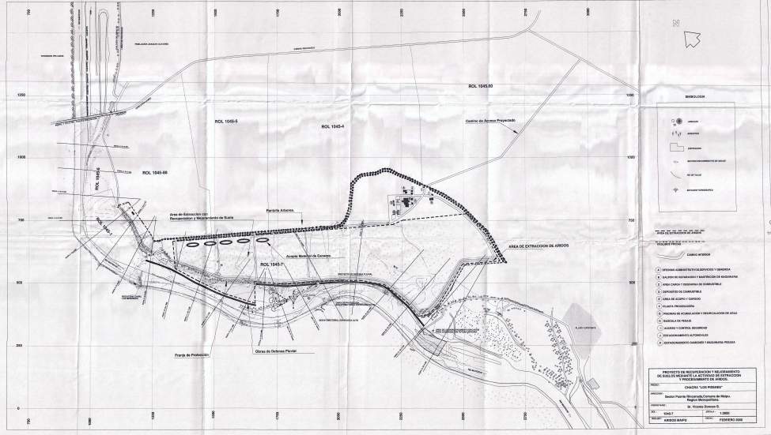

Imagen 1.
Descripción del medio de prueba: Layout del proyecto (Fuente DIA, anexo C, página 943del expediente consolidado)
En el layout se observa el deslinde del predio, y el límite del área de extracción de áridos.

Registros
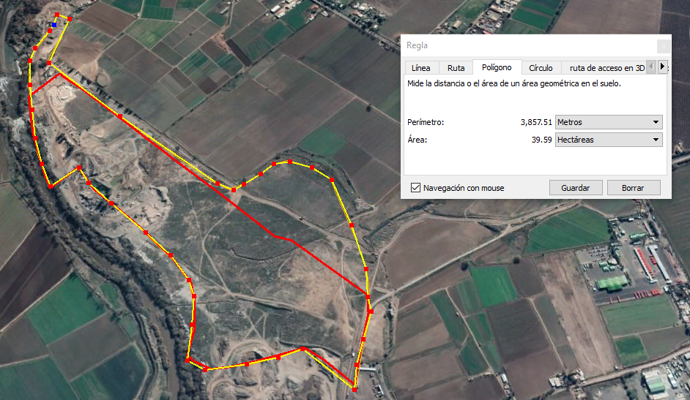
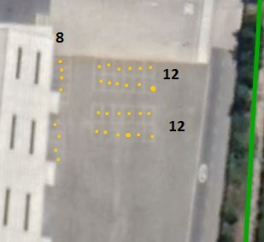
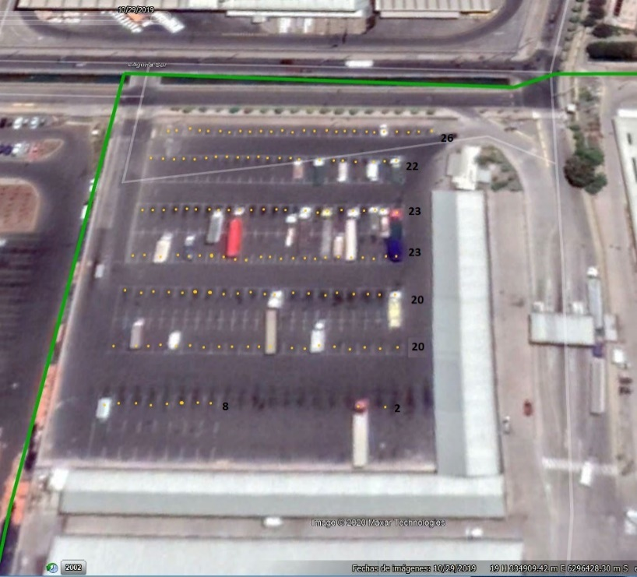
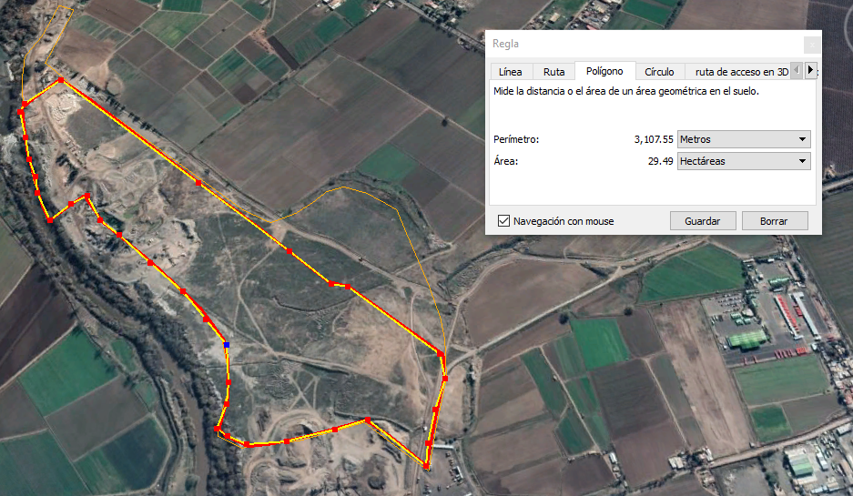
Imagen 2. | Fecha Imagen: 8 de febrero de 2019  Fecha captura imagen: 19 de marzo de 2020
Coordenadas UTM: DATUM WGS84 HUSO 19s | Norte: 6.290.676,63 | Este: 331.657,30
Descripción del medio de prueba:
Imágenes satelitales de Google Earth, con superposición del deslinde del proyecto y área de extracción de áridos, de acuerdo con lo establecido en el layout del anexo C, de la Declaración de Impacto Ambiental (página943 del expediente consolidado de la RCA N°170/2000).
Respecto del deslinde total de proyecto, este corresponde a 39 Hectáreas, mientras que el área de extracción de áridos corresponde a 29 Hectáreas, aproximadamente.

Registros
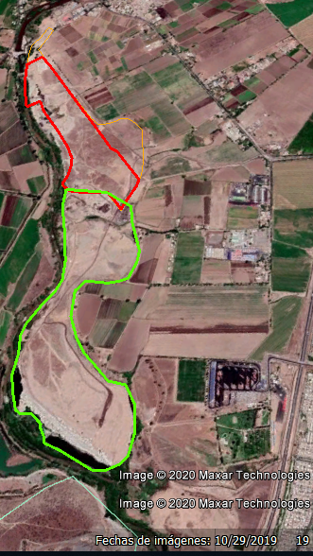 | 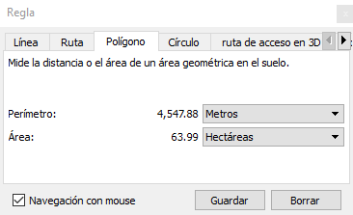  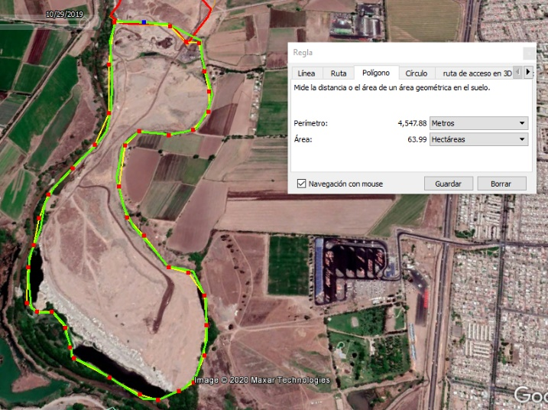
Imagen 3 |  | Fecha Imagen: 29 de octubre de 2019  Fecha captura imagen: 20 de marzo de 2020
Coordenadas UTM: DATUM WGS84 HUSO 19s |  | Norte: 6.290.676,63 | Este: 331.657,30
Descripción del medio de prueba: Imagen satelital de Google Earth, del 8 de febrero de 2019 (captura el 19 de marzo de 2020).
Área naranja: Deslinde total del predio (fuente: Layout del anexo C, DIA, página 943 del expediente consolidado).
Área roja: Área total de extracción de áridos del proyecto (fuente: Layout del anexo C, DIA, página 943 del expediente consolidado de la RCA N°170/2000).
Área verde. Área adicional empleada por el titular, no considerada en la RCA N° 170/2000, utilizada para extracción de áridos, con una superficie total aproximada de 63,99 hectáreas (Fuente: elaboración propia en base a análisis de imagen satelital).

Registros
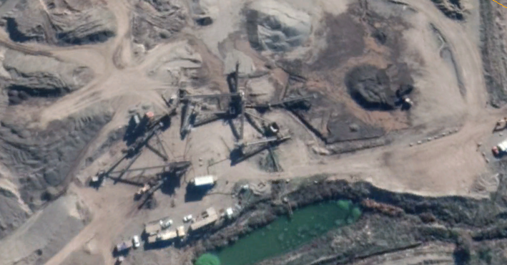
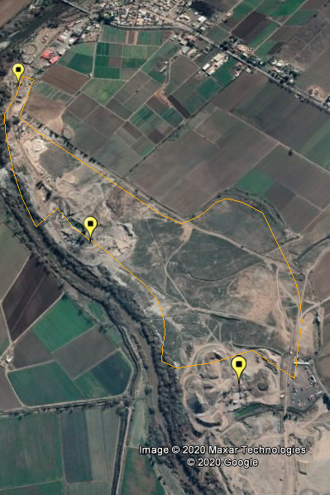
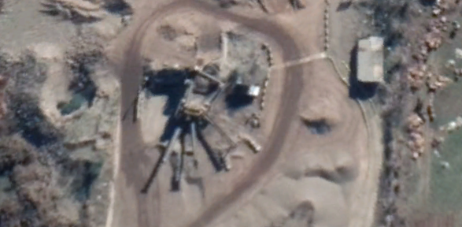
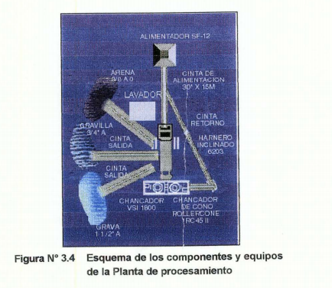
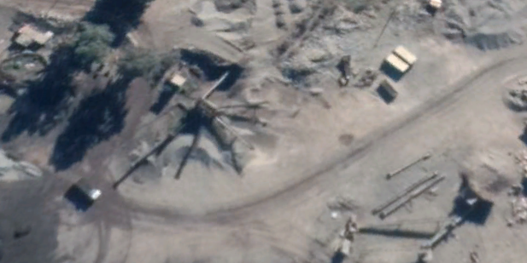
Imagen 4 | Fecha Imagen: 8 de febrero de 2019  Fecha captura imagen: 19 de marzo de 2020
Coordenadas UTM: DATUM WGS84 HUSO 19s | Norte: 6.290.676,63 | Este: 331.657,30
Descripción del medio de prueba: Imagen satelital de Google Earth, del 8 de febrero de 2019 (captura el 19 de marzo de 2020).
Imagen izquierda. El área naranja corresponde al deslinde total del proyecto aprobado por la RCA N° 170/2000. Los íconos amarillos, corresponden a las tres (3) plantas de procesamiento y selección de áridos con las que actualmente cuenta el proyecto.
Recuadros amarillos: Acercamiento de las tres plantas observadas.
Recuadro azul: Plano de la planta de procesamiento de áridos, que permite identificar en las imágenes satelitales, las plantas de procesamiento emplazadas en el terreno. (Fuente imagen planta procesamiento: DIA, capitulo 3, página 542 del expediente consolidado de la RCA N°170/2000).

Registros
15 de enero de 2003  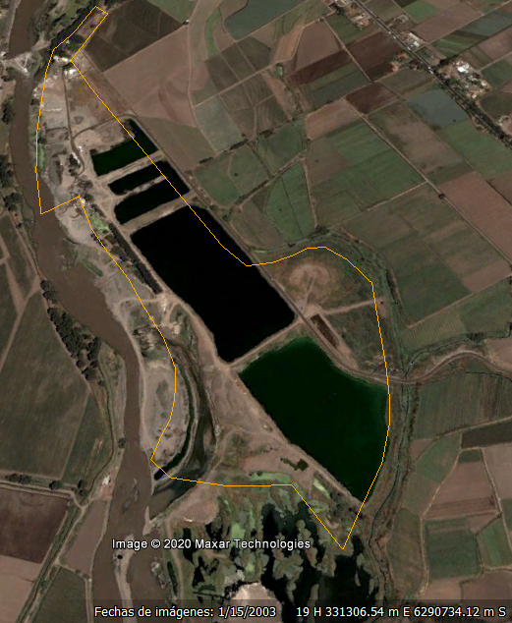 | 11 de septiembre de 2014  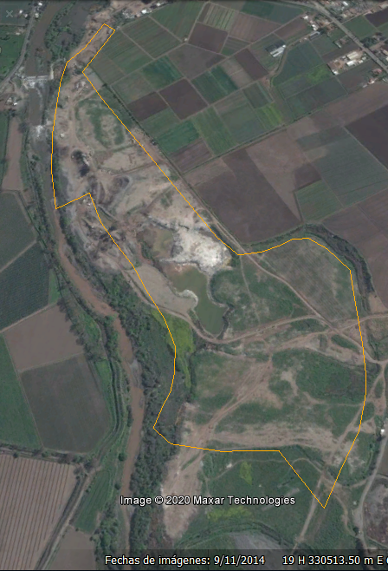
24 de marzo de 2018  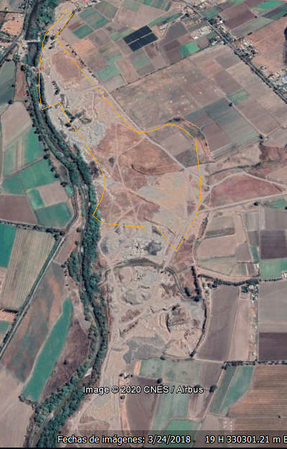 | 29 de febrero de 2019  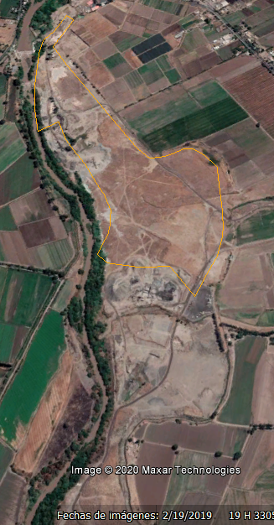
Imagen 5 |  | Fecha captura imagen: 20 de marzo de 2020
Coordenadas UTM: DATUM WGS84 HUSO 19s |  | Norte: 6.290.676,63 | Este: 331.657,30
Descripción del medio de prueba: de Imágenes satelitales de Google Earth.
15 de enero de 2003: Se observan las lagunas generadas por el afloramiento de aguas subterráneas (la constatación de que son aflormientos de aguas subterráneas, se realizada a través de la documentación contenida en las reposiciones del expediente consolidado de evaluación de la RCA N° 170/2000 y la RCA rechazada N° 383/2003).
11 de septiembre de 2014: Se observa que las lagunas se encuentran rellenadas, pero se mantiene la actividad de extracción de áridos.
24 de marzo de 2018: Se observación acuulaciónes de agua de tamaña reducdico, y la operación de extracción y slección de áridos e noperación. Se observa la expanción de la actividad en ára son autorizadas por la RCA N° 170/2000.
29 de febrero de 2019: Se observación acuulaciónes de agua de tamaña reducdico, y la operación de extracción y slección de áridos e noperación. Se observa la expanción de la actividad en ára son autorizadas por la RCA N° 170/2000.
Registros
15 de marzo de 2015  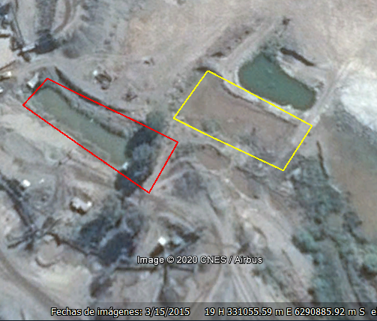 | 13 de noviembre de 2015  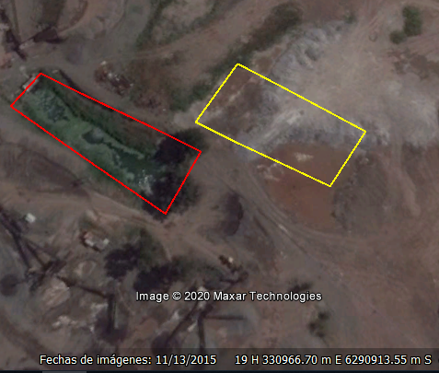
3 de abril de 2016  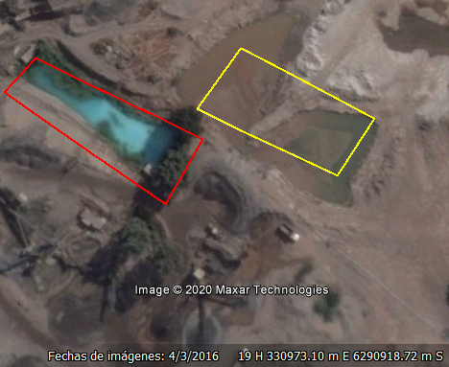 | 25 de abril de 2017  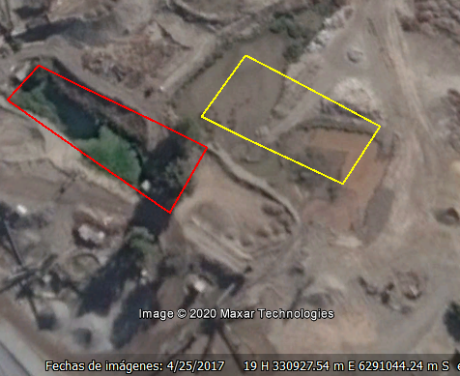
4 de noviembre de 2018  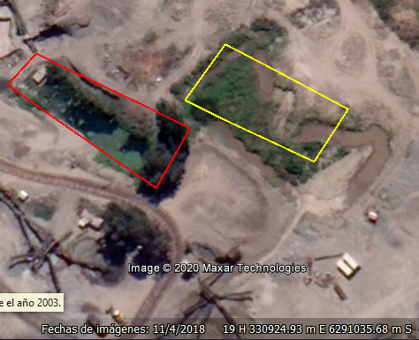 | 29 de octubre de 2019  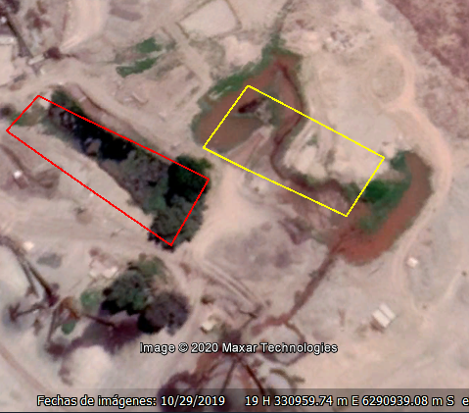
Imagen 5 |  | Fecha captura imagen: 23 de marzo de 2020
Coordenadas DATUM WGS84 HUSO 19S |  | Norte: 6.290.882 m. | Este: 331.033 m.*
Descripción del medio de prueba: de Imágenes satelitales de Google Earth.
En rojo de decantación y en amarillo la piscina de recirculación constatadas en la inspección del 27 de abril de 2015.
15 demarzo de 2015: Imagen saterlital disponible en Google Earth mas cercana a la fecha de inspección del 27 de abrl de 2015.
13 de noviembre de 2015: No se observa la piscina de recirculación.
3 de abril de 2016: Se observa que la piscina de recirculación posee dimensiones superiores a las observadas en el año 2015.
25 de abril de 2017: Se observa la pisicina de reciculación en forma circular y ubicada mas al sur de l ubicación registrada en 2015. La piscina de decantación se observa en proporciones menores que en el año 2015.
4 de noviembre de 2018: Se observa vegetación en el piscina de recirculación, y la piscina en sí, en forma sigsageante, con una extensión superior al año 2017, en cuanto a longuitud.
29 de octubre de 2019: se observa una acumulación de agua, con forma zigzageante, y la piscina de decantación se observa en proporciones menores que en el año 2015, 2017 y 2018.
*Coordenadas tomadas en terreno en inspección del 27 de abril de 2015. (DFZ-2015-54-XIII-RCA-IA).

Registros
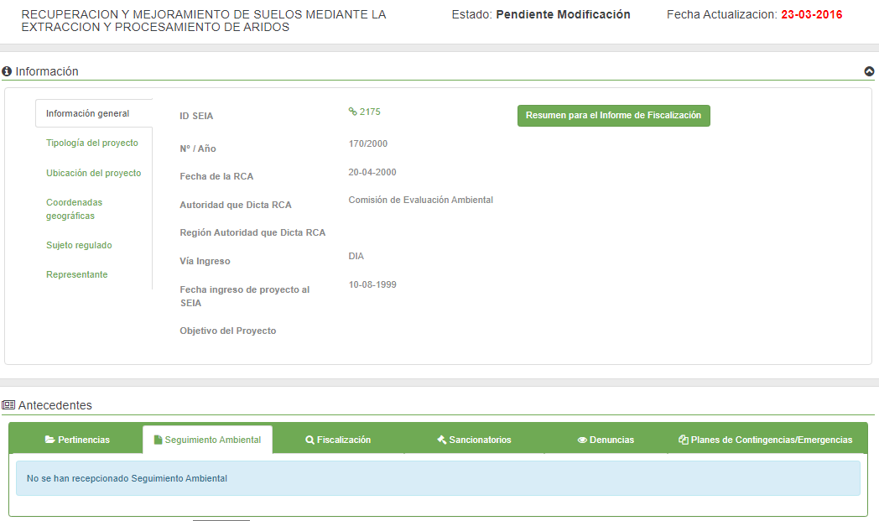

Imagen 6
Descripción del medio de prueba: Registro Seguimientos Ambientales de la RCA N° 170/2000, donde se observa que el titular Áridos Maipú S.A., no ha cargado ningún seguimiento ambiental.

4. CONCLUSIONES
En consideración a los hechos constatados por medio del examen de información, se concluyen los siguientes hallazgos.

N° Hecho constatado | Materia específica objeto de la fiscalización ambiental. | Exigencia asociada | Hallazgo
1 | Hipótesis de elusión | Ley N°19.300/1994, Ley sobre Bases Generales del Medio Ambiente  Artículo 10. Los proyectos o actividades susceptibles de causar impacto ambiental, en cualesquiera de sus fases, que deberán someterse al sistema de evaluación de impacto ambiental, son los siguientes:  (…) i) Proyectos de desarrollo minero, incluidos los de carbón, petróleo y gas, comprendiendo las prospecciones, explotaciones, plantas procesadoras y disposición de residuos y estériles, así como la extracción industrial de áridos, turba o greda.  Decreto Supremo N°40/2012, del Ministerio del Medio Ambiente, Reglamento del Sistema de Evaluación de Impacto Ambiental (RSEIA)  Artículo 3.- Tipos de proyectos o actividades.  Los proyectos o actividades susceptibles de causar impacto ambiental, en cualesquiera de sus fases, que deberán someterse al Sistema de Evaluación de Impacto Ambiental, son los siguientes:  i.5. Se entenderá que los proyectos o actividades de extracción de áridos o greda son de dimensiones industriales cuando:  i.5.1 Tratándose de extracciones en pozos o canteras, la extracción de áridos y/o greda sea igual o superior a diez mil metros cúbicos mensuales (10.000 m³/mes), o a cien mil metros cúbicos (100.000 m³) totales de material removido durante la vida útil del proyecto o actividad, o abarca una superficie total igual o mayor a cinco hectáreas (5 ha).” | Del examen de información efectuado es posible concluir que el titular, Áridos Maipú S.A, o en su defecto su arrendataria actual poseedora de la patente municipal, empresa “Ingeniería y Construcción Incoferriq S.A”, han expandido la superficie autorizada para la extracción de áridos de la RCA N 170/2000, en aproximadamente 63,99 hectáreas, con una producción estimada de 4.192.924 m³ de áridos.  Ambas condiciones, superan los límites establecidos en el D.S N° 40/200, literal i.5.1), respecto de la superficie (5 ha) y total material extraído (100.000m³), sin haberse sometido a evaluación ambiental configurándose, por tanto, la elusión al Sistema de Evaluación Ambiental.
2 | Potenciales incumplimientos a la RCA (Afectación suelo) | Resolución de Calificación Ambiental N° 170/2000  Considerando N° 3. “El proyecto tiene una vida útil de 13 años, durante los cuales, 9 años serán de extracción y 12 años de recuperación del terreno, iniciándose ésta al término del primer año de explotación. El volumen de producción aproximado será de 2.548.910 millones de metros cúbicos de material pétreo “  Considerando 6.3. El proyecto contempla la protección del terreno, además de la recuperación y mejoramiento del suelo existente, en un plazo fijo de 13 años, en el cual el titular del proyecto restituirá la totalidad del terreno, mejorando la actual calidad agrícola en la cota original, quedando el suelo apto para los usos señalados por el instrumento de planificación vigente”  DIA, Capitulo 1 (página 521 del expediente consolidado)  (…) “La vida útil del Proyecto se estima en 13 años en donde se compatibiliza la fase de extracción (duración de 9 años) y la fase de recuperación del terreno (12 años), que se inicia al término del primer año de explotación. Esto implica que existe un período de 4 años donde sólo se realiza la recuperación.”  Considerando 5.7.8.  El titular deberá presentar ante la COREMA R.M. una Propuesta de Recuperación del Suelo que deberá detallar y explicitar las medidas que permitan asegurar el cumplimiento de los Considerando N°5.7.5, N°5.7.6 y N°5.7.7. El titular no podrá realizar actividades de extracción de áridos mientras no cuente con la aprobación de dicha Propuesta, por parte de la COREMA RM. | Del examen de información efectuado, se concluye que el titular Áridos Maipú S.A., no ha dado cumplimiento a la obligación establecida en el considerando tercero de la RCA N° 179/2000 de recuperar, la totalidad del terreno de 39 hectáreas intervenido, manteniendo la actividad de extracción y selección de áridos vigentes, y por consecuente, no ha recuperado el suelo a su condición inicial, y éste no puede ser empleado para fines agrícolas.  Por otra parte, el titular ha efectuado el proyecto sin contar con un plan de recuperación de suelos, autorizado ambientalmente. A mayor abundamiento, es menester señalar que este hallazgo ha sido ha sido sancionado previamente por la CONAMA (Anexo N°2)  Señalar, que en el informe DFZ-2015-54-XIII-RCA-IA, también se constataron hallazgos ambientales relativos a la recuperación de suelo.
3 | Incumplimientos a la operación de la RCA (Operación del proyecto) | Resolución de Calificación Ambiental N° 170/2000  Considerando 3.  “Selección y Procesamiento de áridos: El material extraído del predio "Chacra Los Pidenes", se someterá a un proceso de chancado y selección mediante el funcionamiento de una Planta de Procesamiento de capacidad de 250 TMPB | Del examen de información, se concluye que el titular ha efectuado su operación de extracción y selección de áridos, con dos maquinarias adicionales a las autorizadas en la RCA N° 170/2000 que solo autoriza el funcionamiento de una planta de procesamiento, por lo que es dable suponer que aumentado su capacidad de extracción de áridos.
5 | Incumplimientos a la operación de la RCA (Calidad de aguas subterráneas) | Considerando 5.5.3. RCA N°170/2000  Implementar un plan de monitoreo de calidad de aguas, para lo cual se habilitará un pozo de muestreo.  Respecto de esta medida, esta Comisión establece que los análisis deberán ser realizados por un laboratorio reconocido por la Superintendencia de Servicios Sanitarios, el cual deberá, además, responsabilizarse de la toma de muestras. La frecuencia del monitoreo deberá ser trimestral, desde el inicio del proyecto hasta dos años después del cierre del pozo lastrero, y los resultados deberán ser remitidos a la Dirección General de Aguas Región Metropolitana y a la Comisión Regional del Medio Ambiente R.M., dentro de los treinta días siguientes a la toma de las muestras.  Considerando 8. RCA N° 170/2000  Que, con el objeto de dar seguimiento a la implementación de las medidas ambientales estipuladas en la presente Resolución, la Empresa Áridos Maipú S.A. deberá implementar, a su costa, una Auditoría Ambiental Independiente, la cual se deberá desarrollar hasta la culminación de todas las etapas vinculadas con el proyecto. | Del examen de información efectuado, se consta que el titular Áridos Maipú S.A., no ha remitido a la Superintendencia del Medio Ambiente, autoridad ambiental para estos efectos desde el 12 de diciembre de 2012, los informes trimestrales de seguimiento ambiental de la calidad de las aguas subterráneas. A la fecha, el titular debería de haber reportado al menos, 24 reportes de seguimiento con dicha información.  Adicionalmente, tampoco ha remitido la auditoría ambiental independiente comprometida.  Resaltar, que lo anterior fue previamente constatado en el informe DFZ-2015-54-XIII-RCA-IA, persistiendo entonces el hallazgo ambiental.

ANEXOS

N° | Nombre Anexo
1 | Expediente denuncia 456-XIII-2019
2 | Resoluciones CONAMA resuelven recursos de reposición de la RCA N° 170/2000
2 | Resumen procedimientos sancionatorios CONAMA a la RCA N° 170/2000.

